ГАДЖЕТОЗАВИСИМОСТЬ У РЕБЕНКА
(памятка для родителей по профилактике гаджетозависимости)
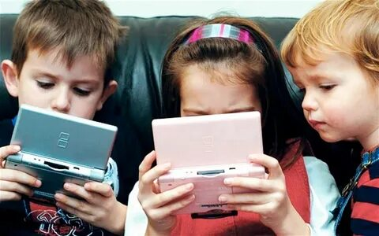

Погружаясь в мир гаджетов ребенок принимает решение отказаться от участия в реальной жизни, и если вовремя не позаботится, то он станет зависим. Гаджеты становятся опасными, только когда они превращаются в «похитителей реальности». Если виртуальная игра вытеснила живую игру дошкольника, а виртуальный мир стал главным источником эмоций дошкольника, проблема есть.
Семейные условия воспитания гаджет-зависимости
ЧЕГО ДЕЛАТЬ НЕ НУЖНО
- Условие

Родителям удобно, когда ребёнок занят гаджетом
Когда ребёнок «в смартфоне», родителям легче найти время на себя, сравнительно легко перенести поход в поликлинику или поездку на транспорте, выдерживать его неидеальное поведение в общественном месте или дома. Как только родителю удобнее занять ребёнка гаджетом, чем живой игрой, общением с родителями – предрасположенность к гаджет-зависимости ребенка готова.
Ребёнку не хватает живых впечатлений. Ребенку скучно: нет пространства, где он может быть живым, спонтанным, эмоциональным, разным.

2. Условие
Родители не достаточно взаимодействуют с ребенком, сложности общения с ребенком
Когда ребёнку часто остается без общения и контакта родителей, ему хочется спрятаться «наедине с гаджетом». У ребенка будет возможность проявления не только симптомов зависимости от гаджета, но и симптоматика эмоционального неблагополучия – страхи, коммуникативные сложности. Если ребёнку не комфортно, если потребности не удовлетворяются в общении с родителями, сверстниками, он будет искать мир, в котором получше, и у виртуального мира много шансов стать таким.
3. Условие
Родители ведут себя непоследовательно
Родители поощряют гаджетом: «сделаешь – тогда можно поиграть», значит, гаджет – награда, желанное, хорошее. Гаджетом наказывают: «не сделаешь – не получишь», снова механизм превращения гаджета в награду. Неясно, можно ли играть: в зависимости от собственной занятости и настроения родителя, то запрещает, то разрешает возиться с гаджетом. Наконец, сами родители не расстаются с гаджетами, тем самым провоцируют латентное обучение такой же привязанности к гаджету.
ЧТО ДЕЛАТЬ?
Проанализируйте атмосферу в семье и определите, в чем зависимость ребенка от гаджета удобна взрослым. Помните: задача семьи и детского сада не в том, чтобы оградить детей от гаджетов вообще, иначе мы бы пытались искусственно отсечь часть культуры. Цель – помочь дошкольникам состояться в реальном мире, несмотря на привлекательность мира виртуального.
- обратить внимание на то, как ребенку живется в эмоциональном смысле: счастлив ли он, часто ли радуется, смеется
-определить временной интервал, на который взрослые разрешают ребенку гаджет
- разобраться в себе и требованиях: если взрослый то разрешает гаджет, то нет, поощряет и наказывает гаджетом – у ребенка будет зависимость
- проводить больше времени именно с ребенком; сдерживать собственные негативные эмоции, следить за правильным режимом своей и детской жизни; находить другие занятия, помимо гаджетов, не обездвиживайте его с помощью них – дайте возможность рассуждать, задавать вопросы, бегать, шуметь, творить, играть в настольные игры.
Всегда предлагать приятные альтернативы гаджетам!

